**LAPORAN AKHIR**

Dana Usaha Online | daun.com



Disusun oleh :

5235151927 - Devin

5235151826 - Gamizar Naufal Rafif

5235151833 – Septia Nur Kumala Putri

Program Studi Pendidikan Teknik Informatika dan Komputer

Fakultas Teknik

Universitas Negeri Jakarta

2018

Kata Pengantar

Segala puji dan syukur kehadirat Allah swt, karena dengan rahmat dan karunia-Nya penulis masih diberi kesempatan untuk menyelesaikan tugas akhir ini dengan tepat waktu.

Tidak lupa penulis mengucapkan terima kasih yang sebesar-besarnya kepada dosen pengajar yang telah memberikan banyak masukkan, kritik dan saran agar dapat menyelesaikan tugas akhir ini sebaik mungkin. Dan terima kasih juga kepada kedua orang tua dan teman-teman yang telah memberikan dukungan dalam menyelesaikan tugas akhir ini.

Kami menyadari bahwa dalam pengerjaan tugas akhir ini masih banyak kekurangan baik dari segi penulisan, isi maupun pemilihan ide. Oleh sebab itu kami sangat mengharapkan kritik dan saran dari para pembaca agar kedepannya kami dapat membuat web yang lebih baik lagi.

Dan penulis berharap, semoga dengan adanya tugas akhir ini dapat bermanfaat bagi para pembaca baik itu dari dosen pengajar, teman-teman kuliah dan seluruh pembaca yang sudah mau menyempatkan diri untuk membaca tugas akhir yang kami buat.

Terima kasih.

Jakarta, 2 Januari 2018

Penulis

DAFTAR ISI

Kata Pengantar ……………………………………...………………… ii

Daftar Isi ………………………………………….……………………. iii

BAB I Pendahuluan

1. Nama Produk …………………………………...………………. 4
2. Deskripsi Masalah ……………………………………………… 4
3. Rancangan Situs/Solusi ………………………….……………… 5

BAB II Pembahasan

1. Daftar Kebutuhan Perangkat Lunak ……………………………. 6
2. Target Pengguna Web ………………………………..………… 6
3. Daftar Tabel Database …..……………………………………… 7
4. Alur Navigasi Web …………………........................................... 9
5. Deskripsi Lingkungan Pengembang ……………………………. 10
6. Typeface ………………………………………………………… 11
7. Hasil Akhir ……………………………………………………… 12

BAB III Penutup ……………………………………………………. 19

BAB I

PENDAHULUAN

A. Nama Produk

Dana Usaha Online | daun.com

B. Deskripsi Masalah

Kampus apa yang identik dengan kampus? Belajar, dosen, mahasiswa, seminar dan event. Benar berbicara soal kampus pasti tidak lepasa dari hal-hal tersebut, terutama event. Disetiap kampus pasti selalu ada event, dan setiap pasti selalu memerlukan yang namanya dana. Kami akan membahas event yang ada di UNJ, seperti menjadi tradisi setiap ada event diUNJ selain mencari sponsor para panitia juga akan membuat danus untuk memenuhi dana yang dibutuhkan.

Danus? Ya dana usaha yang dilakukan dengan berjualan barang maupun jasa, tetapi apakah fungsi danus disini hanya untuk penyokong dana untuk event? Jawabannya tidak, danus dilakukan untuk berbagai macam hal, seperti acara bakti social, acara amal, tugas kuliah ataupun urusan kantong pribadi.

Dengan berbagai macam alasan itu, danus di UNJ pun ada lebih dari satu jenis dengan latar belakang yang berbeda-beda. UNJ tidak pernah membatasi jumlah danus yang ada dikampusnya, tetapi masalahnya adalah danus untuk event-event kecil akan tertutup oleh event besar, dan terkadang dengan banyaknya danus yang ada menimbulkan rasa malas untuk menawarkan danus mereka dengan timbul pemikiran “Yah sudah banyak yang jualan, ntar juga ga laku ni”.

C. Rancangan Situs/Solusi

Masalah yang disebutkan diatas akhirnya menjadikan sekumpulan mahasiswa PTIK UNJ melihat potensi yang cukup besar untuk mengorganisasi danus yang ada di UNJ. Hal ini dilakukan dengan mengembangkan sebuah situs. Tim kami ingin membuat sebuah web e-commerce yang memudahkan para pendanus untuk mempromosikan danusnya atau istilahnya berdanus secara online, dan web ini akan diberi nama ***DAUN*** *atau* ***DANUS UNJ.***

Di dalam situs tersebut, kami akan mencantumkan danus apa saja yang ada di UNJ, dan apa saja yang mereka jual dan berapa harga danusan mereka. Pada sisi yang lain, setiap pembeli dapat mencari danus mana yang hendak mereka beli, lokasi pendanus itu biasa menunggu pembeli, bahkan dapat melakukan pre-order kepada pendanus sehingga tidak kehabisan barang yang dijual oleh pendanus tersebut, dan pembayaran dapat dilakukan langsung dikampus UNJ.

Penerapan konsep teknologi responsive web, dan push & notification dengan baik, diharapkan juga dapat mempermudah akses situs melalui smartphone.

BAB II

PEMBAHASAN

A. Daftar Kebutuhan Perangkat Lunak

* Membuat 2 level halaman user yaitu halaman admin dan halaman penjual
* Menampilkan halaman untuk daftar sebagai penjual
* Menyediakan fungsi pencarian
* Menampilkan daftar danus berdasarkan waktu upload
* Menampilkan halaman tentang web DAUN
* Menampilkan halaman untuk login
* Menampilkan halaman untuk admin dan halaman untuk penjual
* Menampilkan data setiap user di halaman admin
* Membuat fungsi untuk hapus akun penjual di halaman admin
* Menampilkan produk apa saja yang dijual oleh penjual di halaman admin
* Menampilkan halaman kotak masuk dari pengunjung
* Membuat fungsi update profile untuk admin
* Membuat fungsi logout untuk admin
* Menampilkan halaman beranda untuk penjual yang berisikan daftar danusan
* Menampilkan halaman untuk memesan
* Menampilkan halaman orderan dari orang lain
* Membuat fungsi untuk chat pembeli
* Membuat fungsi untuk update profile penjual
* Menampilkan halaman daftar jualan yang di iklan kan
* Membuat fungsi untuk edit jualan
* Membuat fungsi untuk hapus jualan/iklan
* Menampilkan halaman pesan masuk dari penjual
* Menampilkan halaman form untuk memasang iklan produk
* Menampilkan halaman keranjang(produk yang dibeli)
* Membuat fungsi logout untuk penjual

B. Target Pengguna Web

Target penggunaan web e-commerce ini antara lain adalah:

1. Semua Umur

Target pengguna halaman web ini adalah semua umur, memang yang dapat mendaftar hanya menjadi pendanus hanya mahasiswa atau mahasiswi UNJ, tetapi yang dapat melihat dan mengakses situs ini adalah semua kalangan baik dari UNJ ataupun dari luar UNJ. Dengan begini kami juga meningkatkan daya jual pendanus di UNJ

C. Daftar Tabel Database

1. Chat

* id_chat
* id_penerima
* id_pengirim
* isi_chat
* waktu_chat

1. form_kontak

* email_pengirim
* id_pesan
* nama_pengirim
* no_hp_pengirim
* pesan_pengirim
* waktu_kirim

1. pemesanan

* alamat_pembeli
* id_pembeli
* id_pemesanan
* id_penjual
* id_produk
* jumlah_pesanan
* keterangan_pembeli
* lokasi_pembeli
* no_hp_pembeli
* waktu_order

1. produk

* deskripsi_produk
* foto_produk
* harga_produk
* id_produk
* id_user
* judul_produk
* kategori_produk
* lokasi_poduk
* no_telp_produk
* stok_produk
* tanggal_upload

1. user

* email
* fakultas
* id_user
* nama
* password
* level
* no_hp

D. Alur Navigasi

Halaman Utama

Login

Beranda

Tentang

Search

Keranjang Belanja

Memberikan rating produk

Konfirmasi Transaksi

Pembayaran

Deskripsi Produk

Barang Diterima

Barang Dikirim

Check Out

Help & FAQ

Login

Daftar

Iklan

Halaman Profil Penjual dan Pembeli

Tampilan Informasi Tentang Web

|  |  |  |
| --- | --- | --- |
| No. | Perangkat Pengembang | Deskripsi Perangkat |
|  | Spesifikasi Hardware | * HP Pavillion   Layar 15,6 “ full HD 1366 x 768 px , AMD A10-7300P quad-core,~3,2GHz , AMD Radeon R7 M260 VRAM 2GB, RAM 4GB DDR3L single channel, hard disk 750GB, Windows 10 |
|  | Software | * Adobe Dreamweaver CS4 dan CC 2015 * Adobe Photoshop CS6 * Google Chrome * Internet Explorer * Notepad++ * Corel Draw X4 dan X7 * Microsoft Word (Membuat Laporan) * XAMPP 7 |
|  | Standart/versi HTML | HTML versi 5 |
|  | Standart/versi CSS | CSS versi 3 |
|  | Framework | * Jquery versi 2.1.1 * Bootstrap versi 3 * mdl.io * PHP 7 |
| 6. | Browser Tester | * Google Chrome (Worked) |

1. Deskripsi Lingkungan Pengembang
2. Typeface

Adapun jenis font yang kami gunakan dalam pembuatan website ini diantaranya adalah sebagai berikut:

* Nama : glyphicons-halflings-regular

Warna : hitam dan putih

Ukuran : 50%-80%Fontawesome-webfont.ttf

* Roboto', sans-serif;
* Times New Roman', Times, serif;
* 'Raleway', sans-serif;

1. Hasil Akhir
   1. Beranda Admin

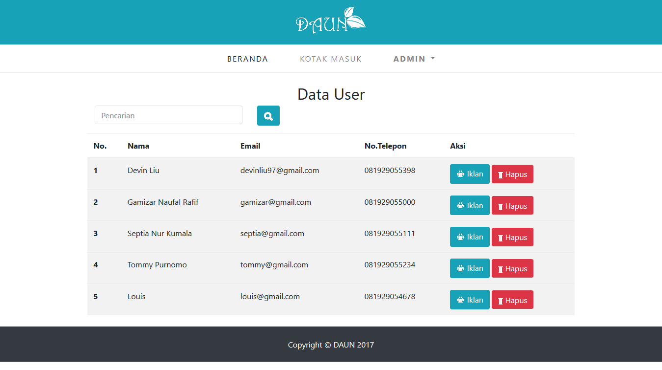

* 1. Beranda

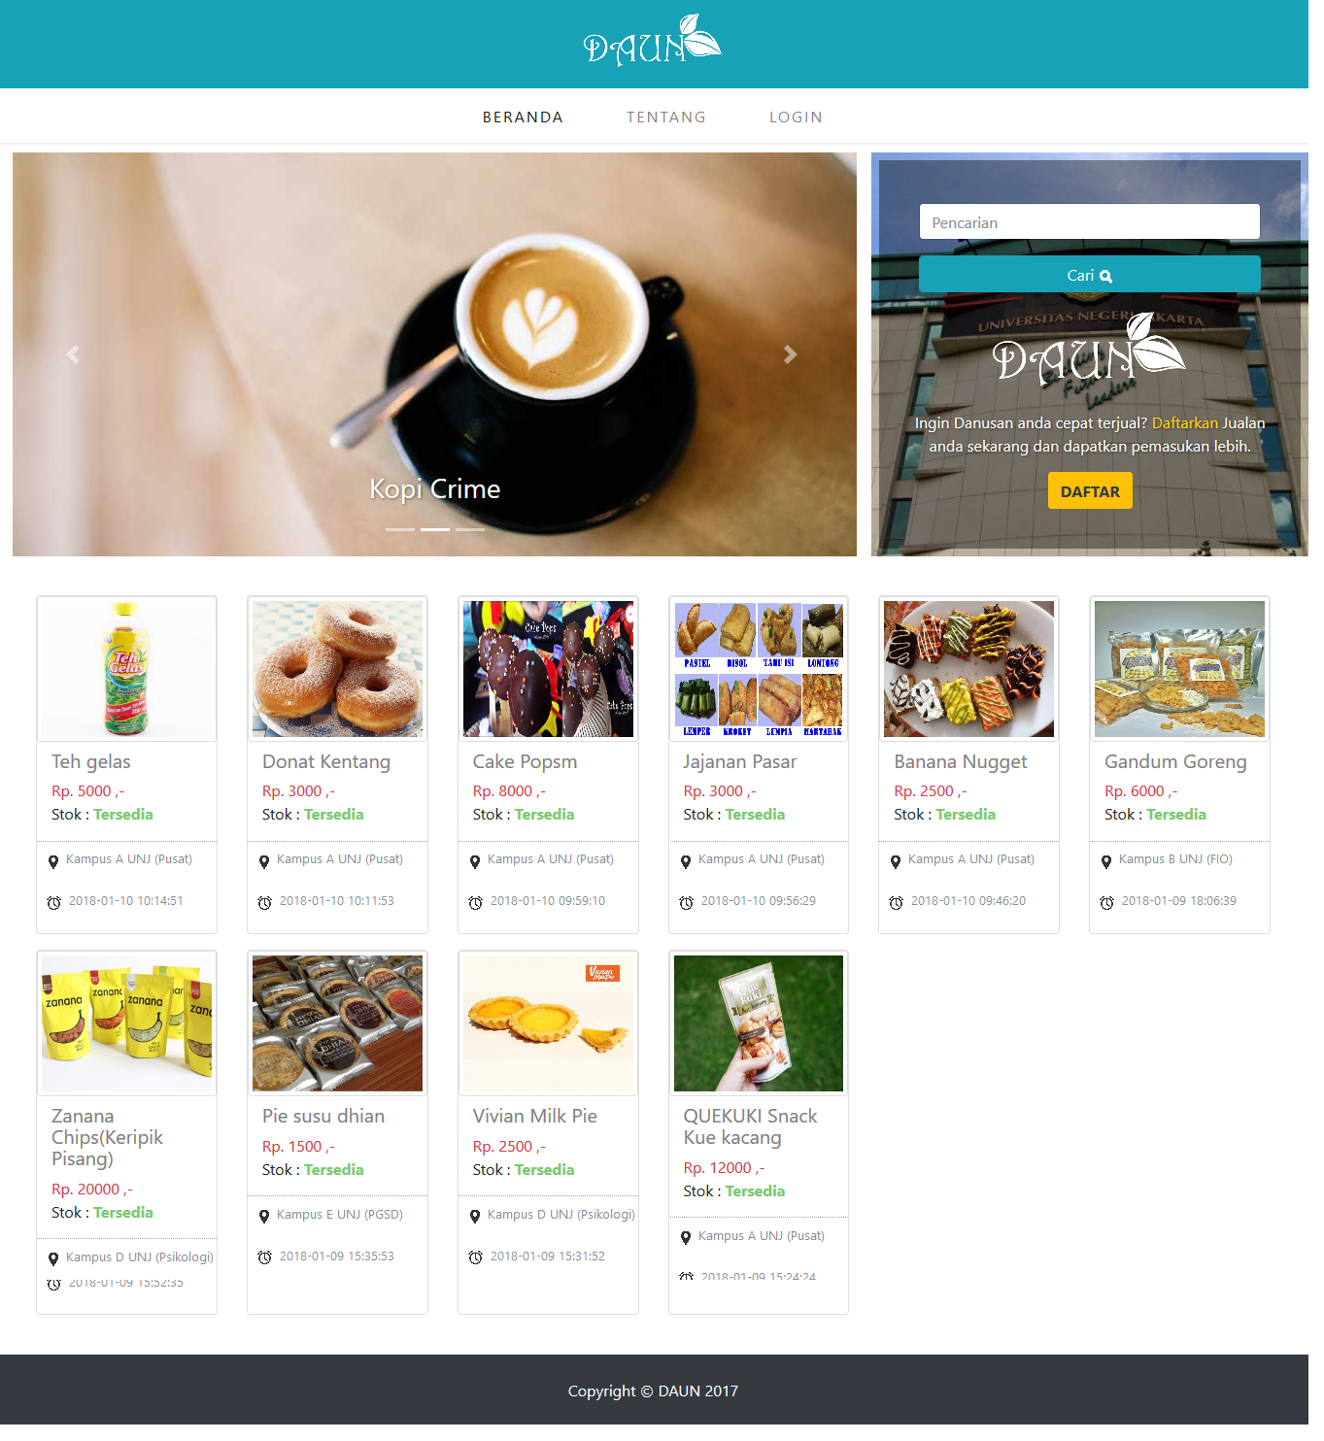

* 1. Chat Pembeli

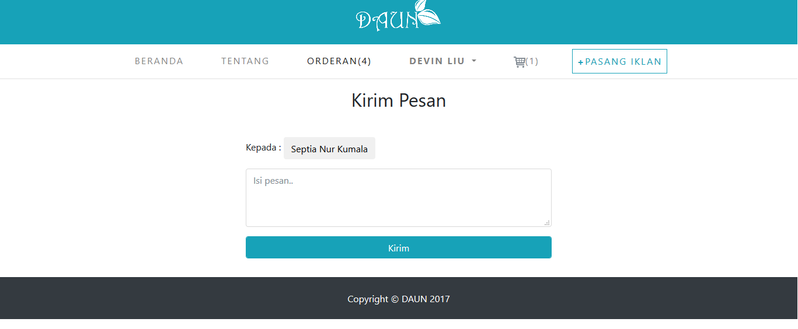

* 1. Daftar

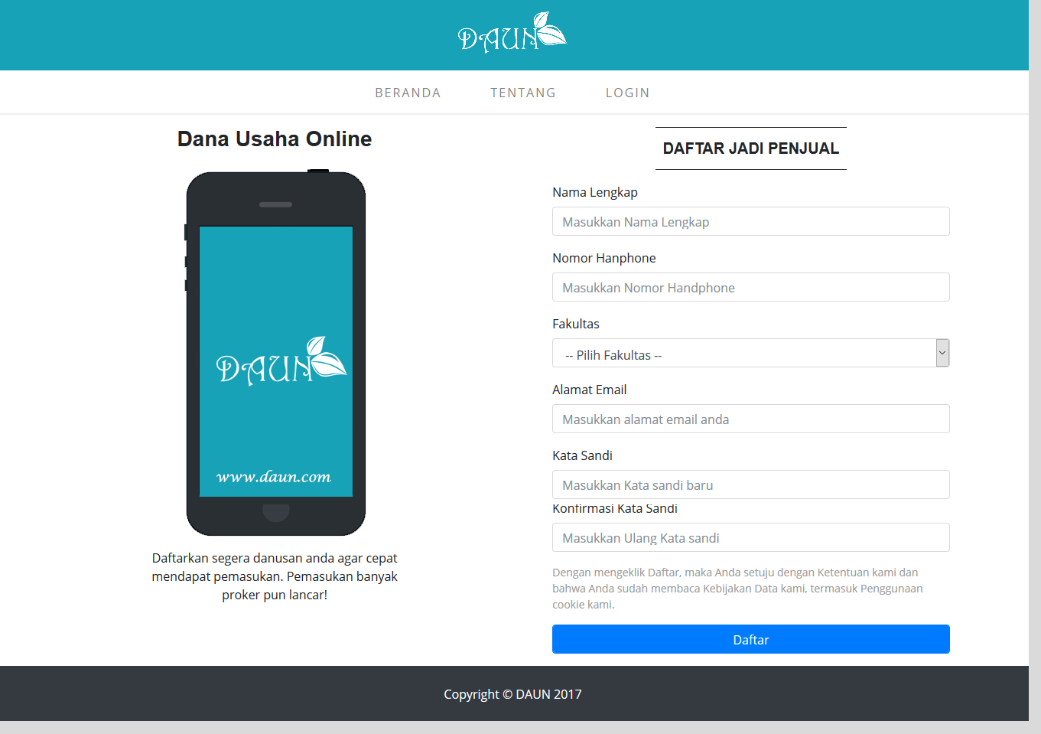

* 1. Data Iklan Penjual

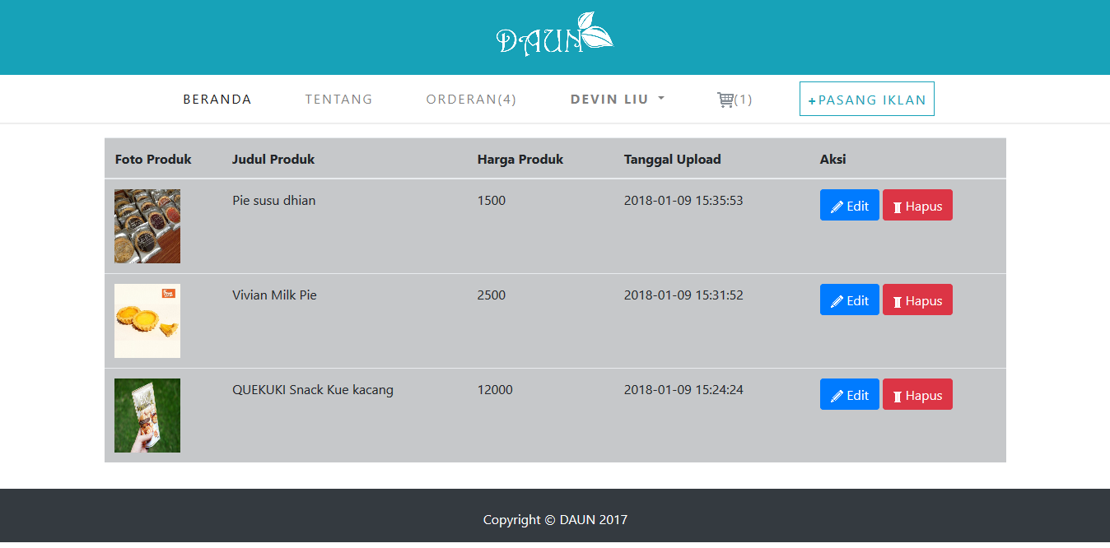

* 1. Detail Produk

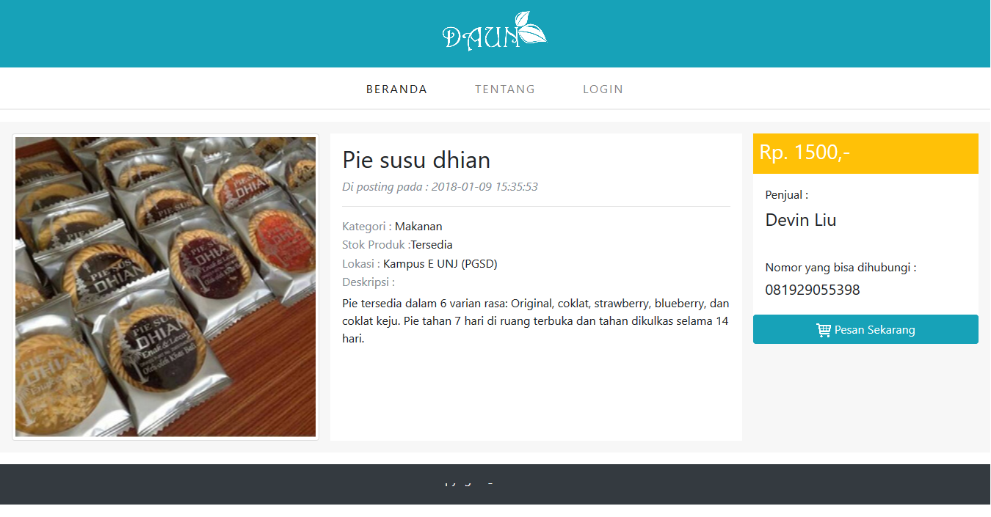

* 1. Edit Iklan

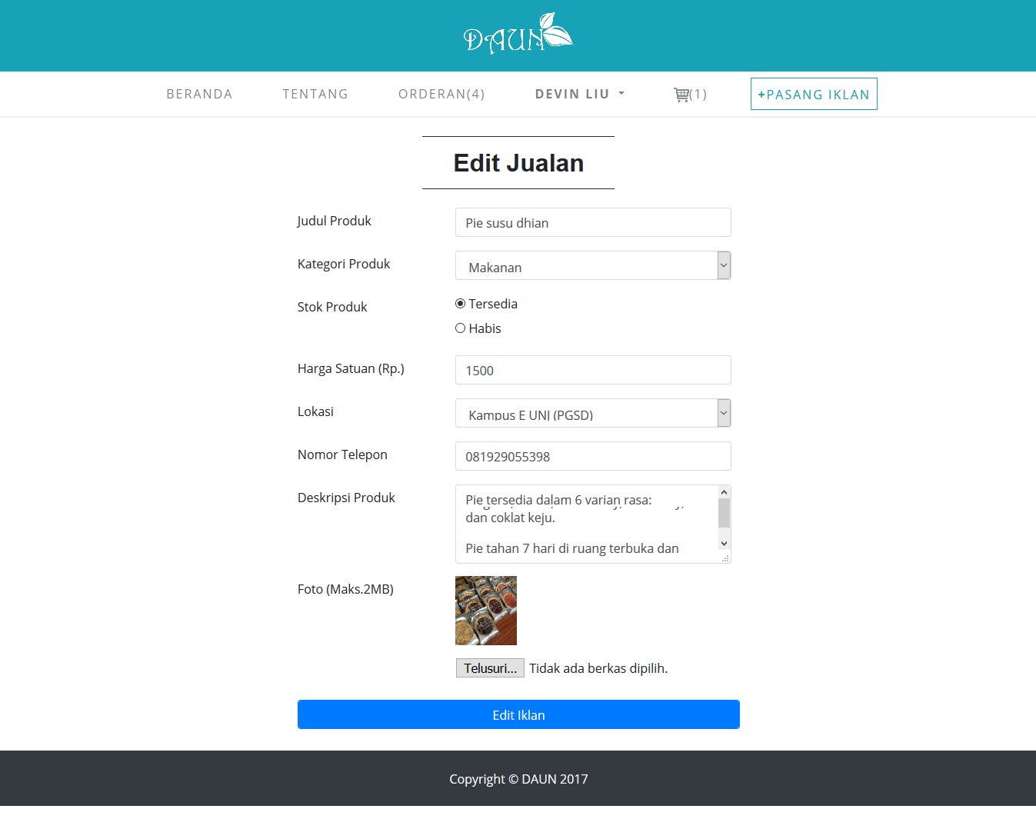

* 1. Form Pasang Iklan

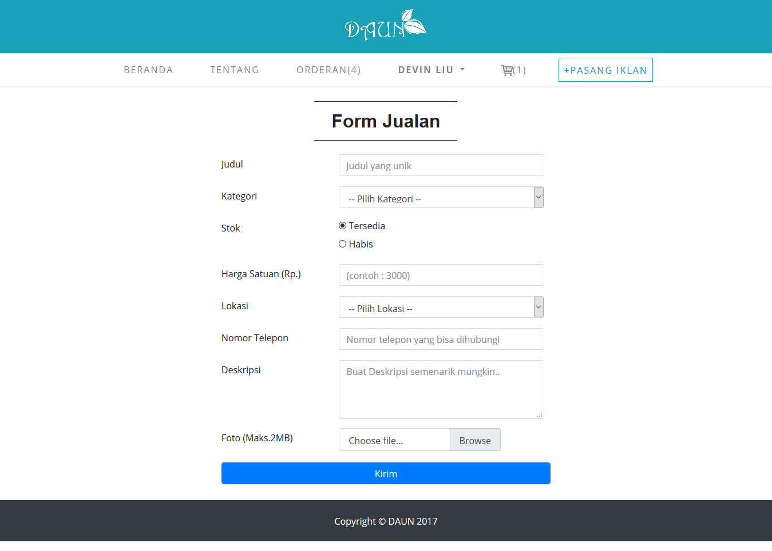

* 1. Form Update Profile User

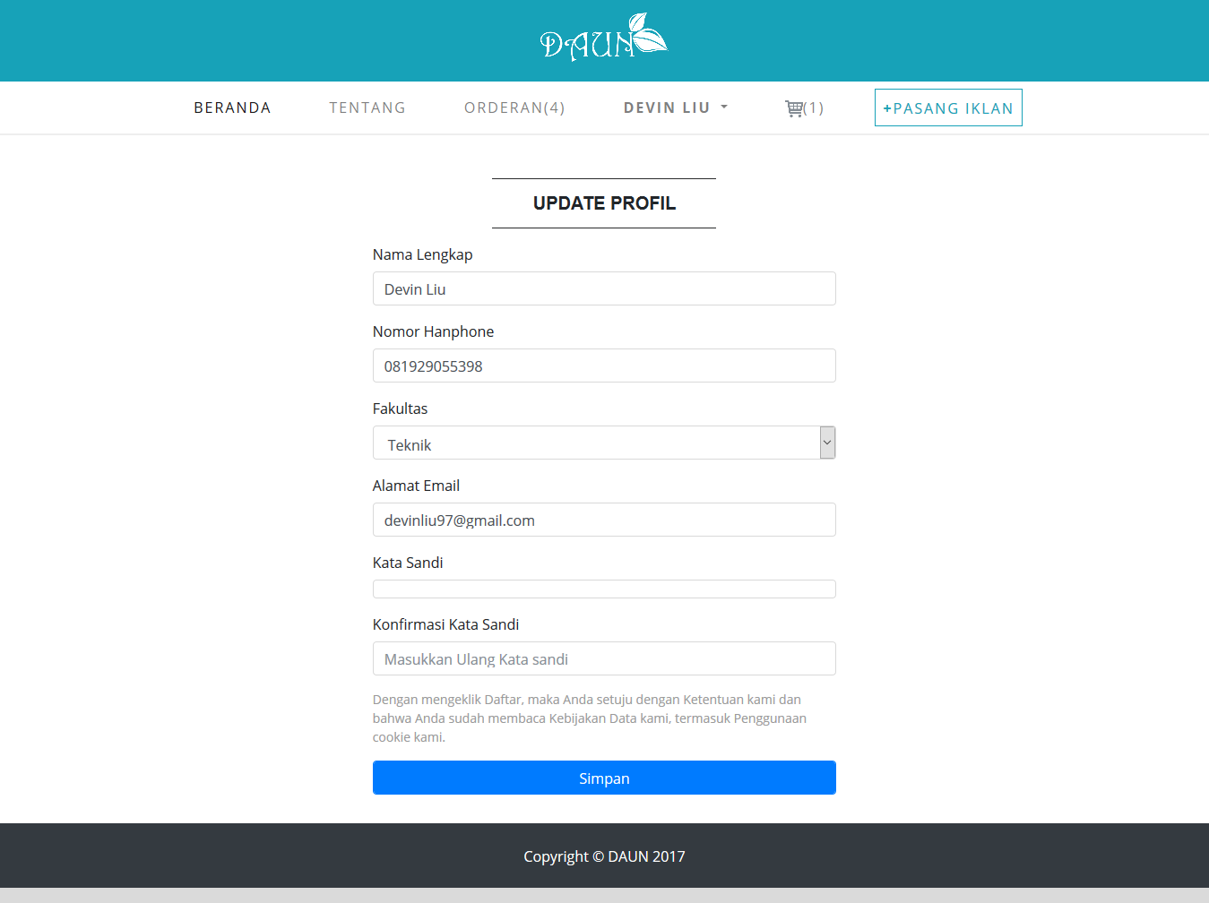

* 1. Keranjang

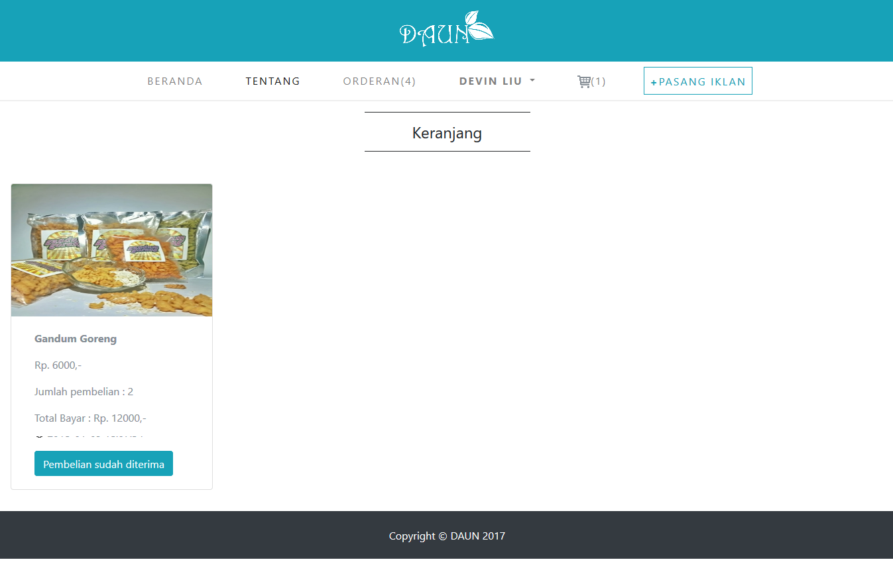

* 1. Inbox Penjual

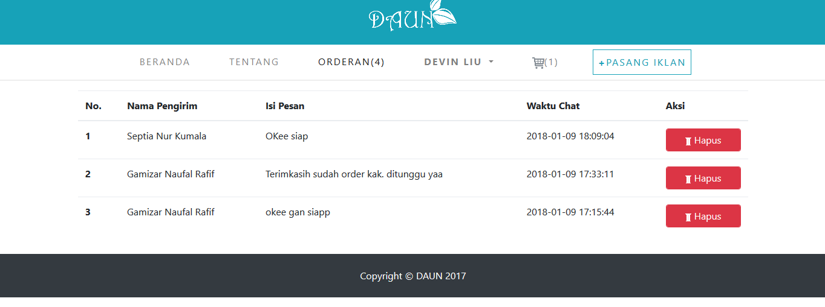

* 1. Lihat Produk yang dijual user

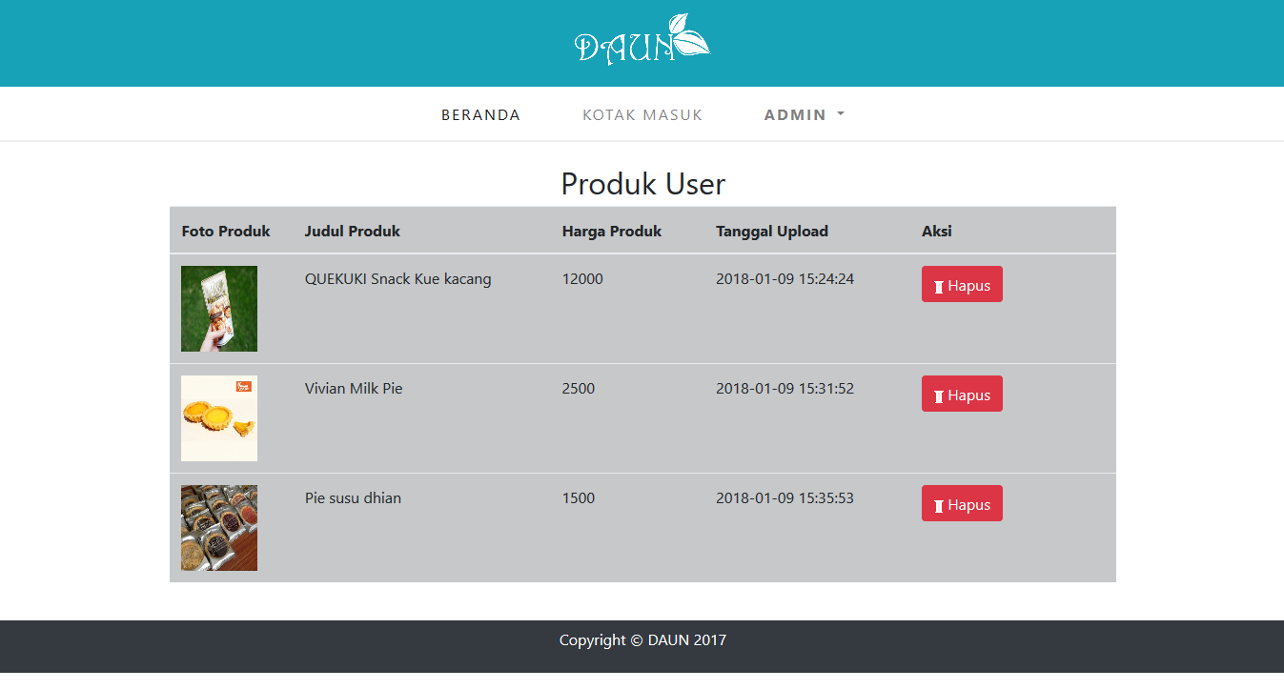

* 1. Login

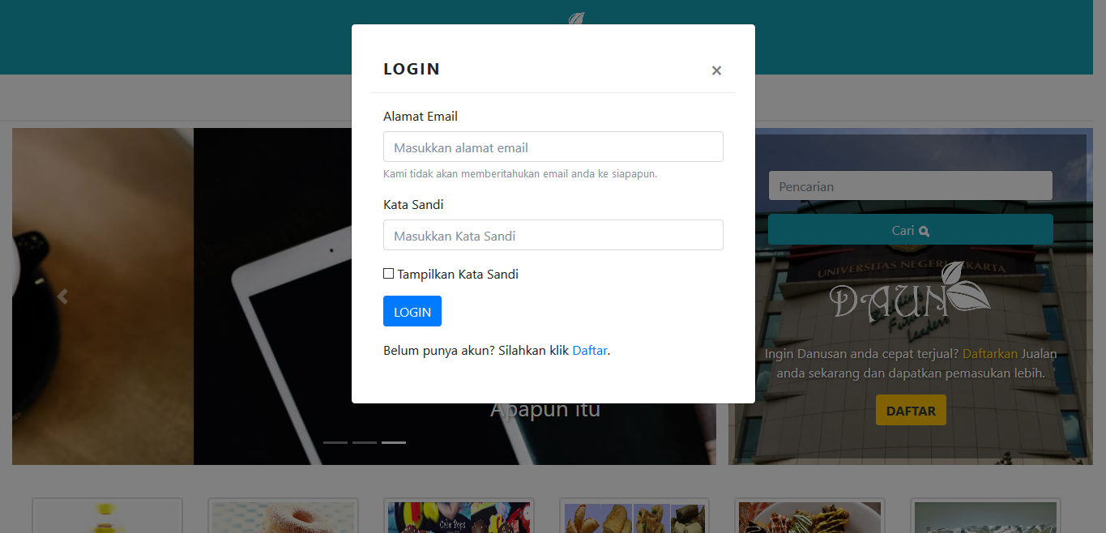

* 1. Orderan

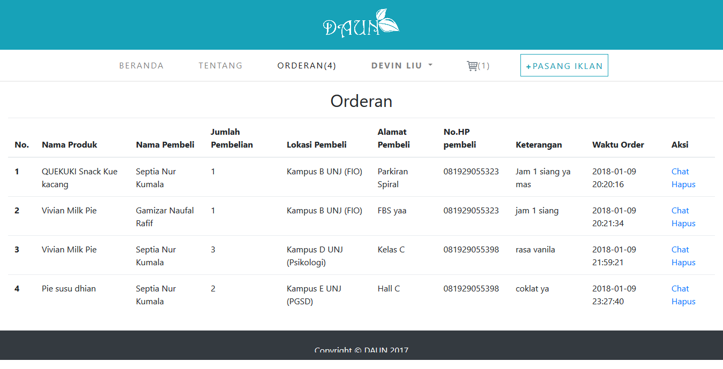

* 1. Proses Pesan

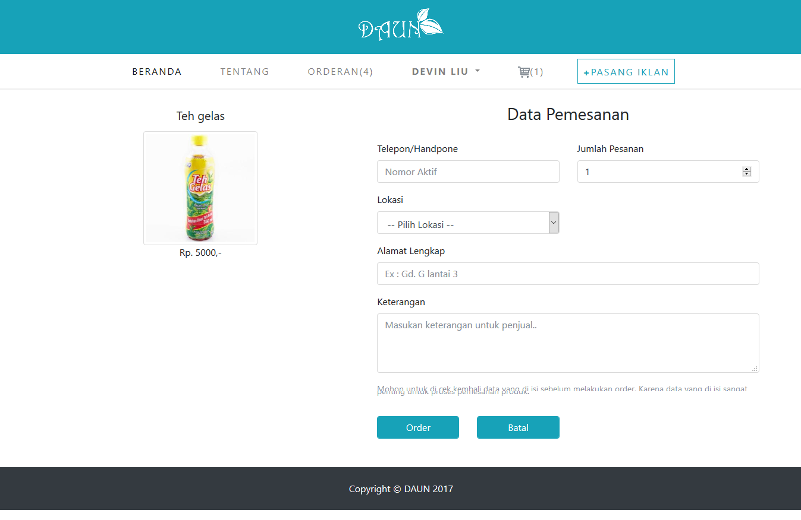

* 1. About

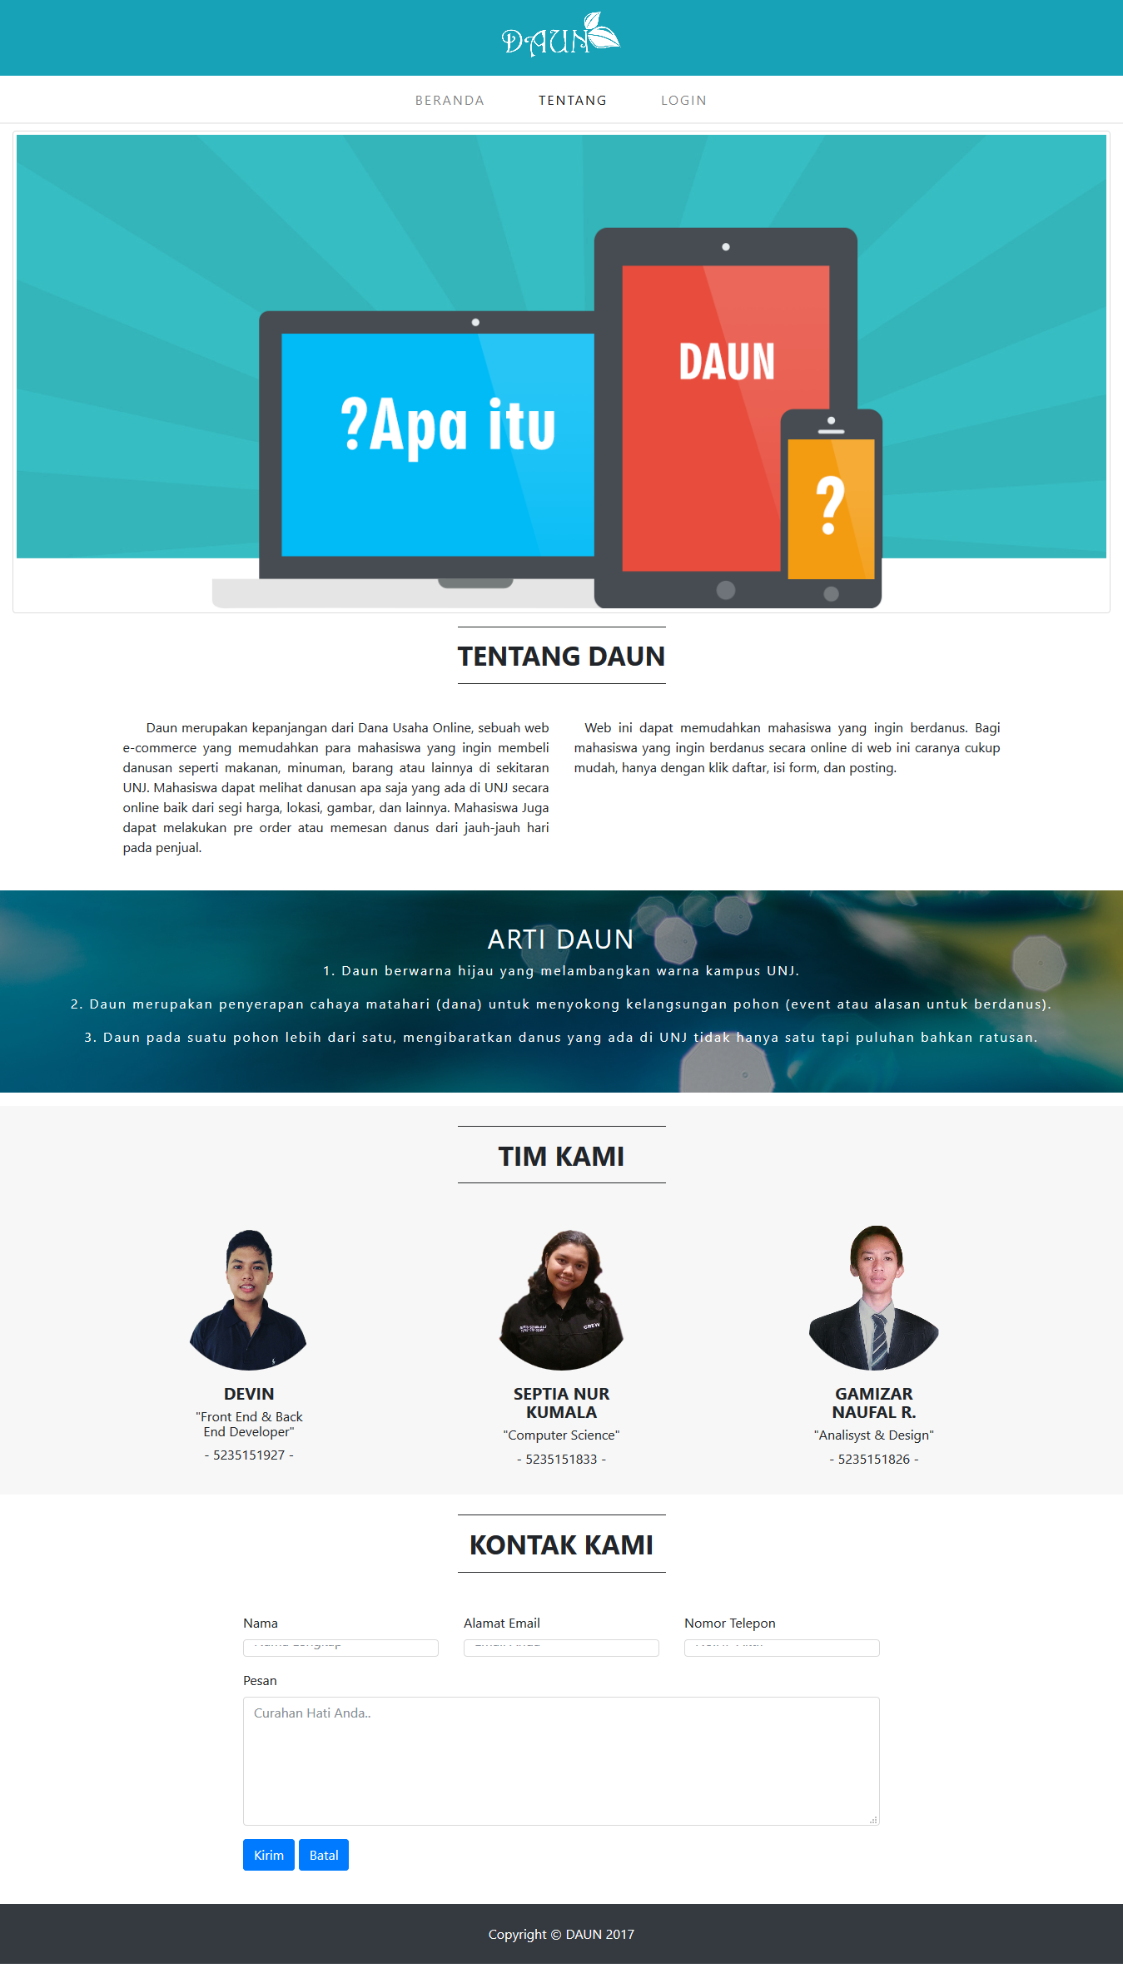

* 1. Update Profile Admin

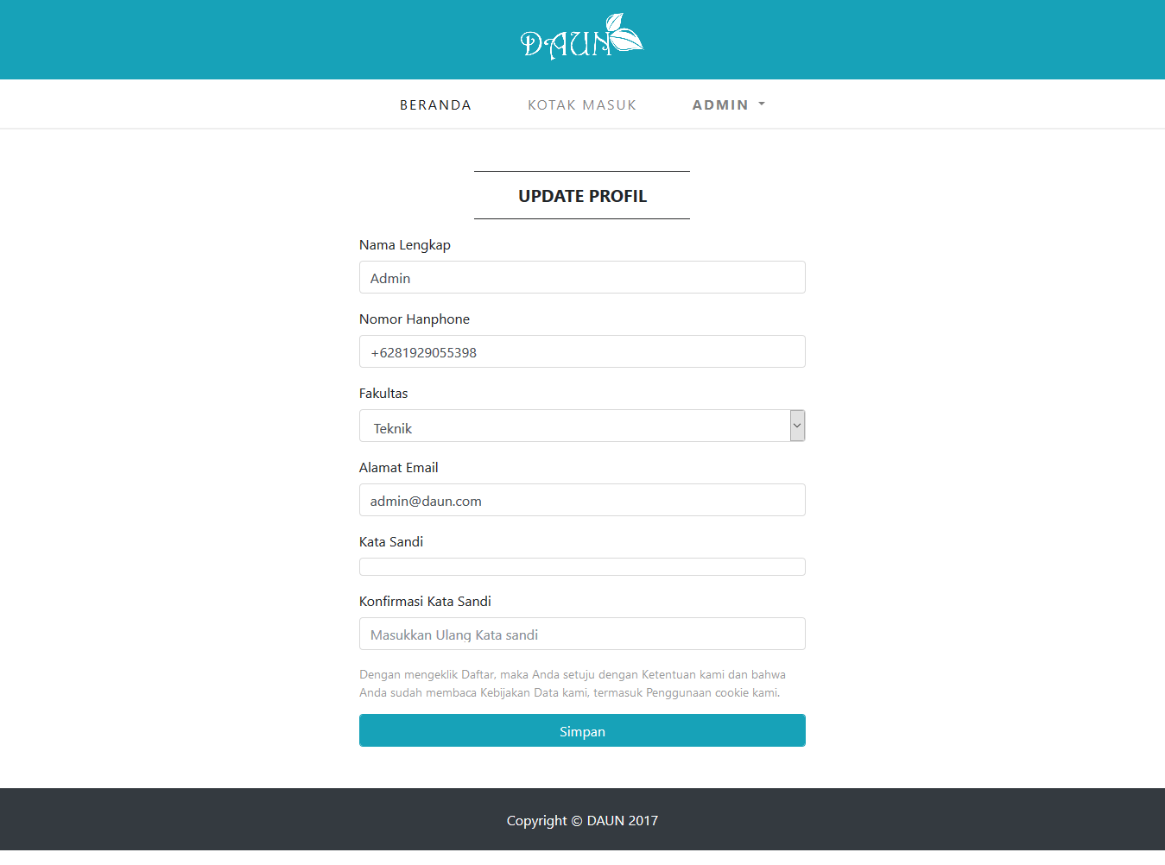

BAB III

PENUTUP

Demikianlah yang dapat kami sampaikan mengenai web yang telah kami buat, tentunya banyak kekurangan dan kelemahan kerena terbatasnya pengetahuan kurangnya rujukan atau referensi yang kami peroleh. Kami banyak berharap kepada para pembaca yang budiman memberikan kritik saran yang membangun kepada kami demi sempurnanya hasil kerja kami berikutnya. Semoga laporan ini dapat bermanfaat bagi penulis para pembaca.